**Projektni zadatak**

**Predmet: CS101 – Objektno-orjentisano programiranje**

**Tema: Igra memorije (Memory game)**

**Student: Milanka Bjelić 2626**, I godina,

Metropolitan, FIT, smer Softversko inženjerstvo

**Mentor:** **MSc** **Aleksandra Arsić**

**Rezime:**

Uzbudljiva igra koncentracije gde se igrači takmiče ko će za kraće vreme upariti sve kartice. Igra ima tri nivoa: lak, srednji i težak. Na početku igre sve kartice su okrenute tako da im se vidi poleđina. Igrač otvara dve po dve kartice pokušavaju da pronađe sve parove. Kada upari sve kartice, igra je gotova, te igrač upisuje svoje ime koje se smešta na odeđeno mesto u listu u zavisnosti od vremena potrebnog igraču da završi igru tj. da upari sve kartice.

**Alati i metodologija rada:**

Igrica je pisana u programskom jeziku Java, u NetBeans okruženju. Java je progrmski jezik koji ne zavisi od operativnomg sistema, već je kompatibilna sa svim operativnim sistemima koje podržava JVM (Java Virtual Machine).

Ova igrica se sastoji od devet klasa:

* Table
* Easy, Medium, Hard (nasleđuju Table klasu)
* Card
* Player
* Scoreboard
* MainMenu
* MemoryGame

**Opis klasa:**

Klasa Table

* nasleđuje JFame klasu
* tu se nalazi cela logika igre tj. tu se prave instace klase Card koje meša na random i postavlja ih na frame.
* imamo funkciju za odigravanje poteza (doTurn()) koja upoređuje kartice, ako su iste označava ih kao uparene i onemogućava njihovo dalje korištenje. Posle svakog uparivanja poziva funkciju gameWon() da proveri da li je igra završena. Ako je završena, zahteva od korisnika da upiše svoje ime i prikazuje mu vreme koje mu je bilo potrebno da završi igru. Zatim pravi instancu klase Player I prosleđuje kao parameter njegovo ime i vreme potrebno da upri sve kartice. Nakon toga, dodaje objekat klase Player na Scoreboard.
* imamo funkiju za proveru da li je igra završena (gameWon()) tako što prolazi kroz listu tipa Card i proverava da li je preostalo neuparenih kartica, ako jeste vraća false, a ako nije vraća true.
* Ima setere i getere za sve attribute, kao i override toString() metod.

Klase Easy, Medium i Hard

* nasleđuju klasu Table i pozivaju njen konstruktor, a razlikuju se po tome što prosleđuju različite parametre.

Klasa Card

* nasleđuje JButton klasu
* konstruktor dodeljuje vrednosti atributima cardID koji je jedinstven za svaki par kartica, imgIcon koji uzima sliku u zavisnosti od cardID-a i imgBack koji je isti za sve kartice i predstavlja poleđinu kartice.
* imamo funkciju turnCadrOn() koja na dugme postavlja imgIcon u kojoj je smeštena slika jedinstvena za svaki par i menja vrednost atributa opened u true.
* Imamo funkciju turnCardOff() koja radi suprotno od prethodne funkcije, a to znači da postavlja imgBack na dugme, što je ustvari poleđinska slika i postavlja vrednost atributa opened u false.
* Imamo getere i setere, kao override toSting() metod.

Klasa Player

* implementira interfejs Comparable koji zahteva da u klasi imamo override compareTo() metod. U tom metodu definišemo kako će se igrači porediti.
* Konstruktor kao argumente prima ime i vreme potrebno za uparivanje svih kartica.
* Imamo getere i setere, kao override toSting() metod.

Klasa Scoreboard

* nasleđuje JFrame klasu
* tu pravimo statičku listu i statičku metodu addToListOfPlayers(Player p) koja uzima Player-a kao argument i smešta ga u ranije pomenutu listu.
* Imamo getere i setere.

Klasa MainMenu

* nasleđuje Jframe
* Prva tri dugmeta Easy, Medium i Hard prave respektivno instance klase Easy, klase Medium i klase Hard.
* Četvrto dugme pravi instancu klase Scoreboard.
* Peto dugme izlazi iz programa.
* Imamo getere dugmića i override toString() metod.

Klasa MemoryGame

* Pokretačka klasa
* Pravi instancu klase MeinMenu

Izgled igrice:

Slika (1) – Početni meni sa 5 dugmića

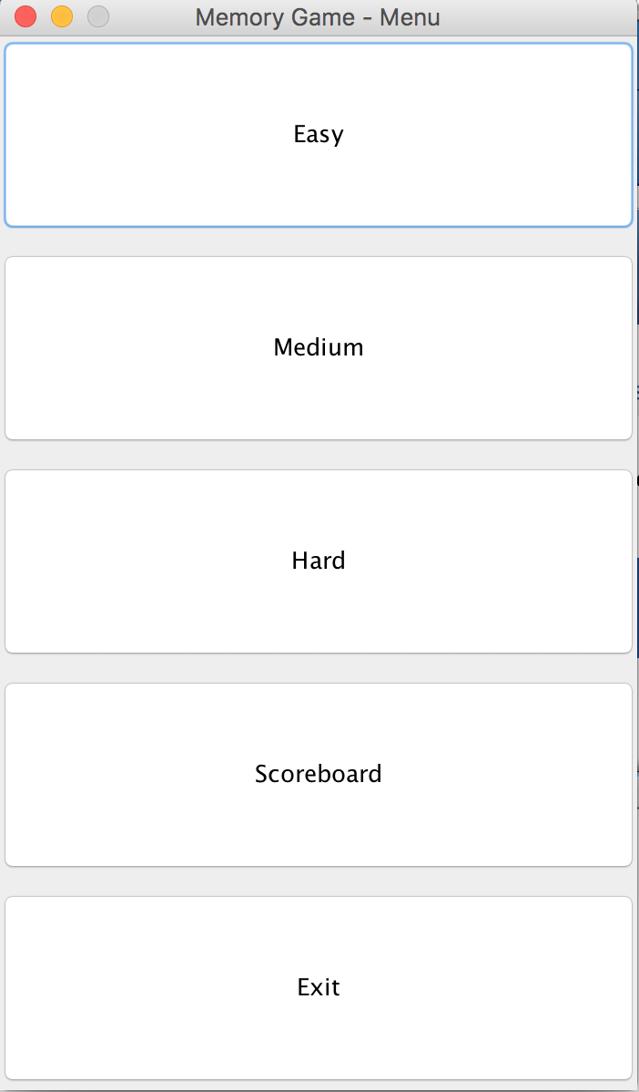

Slika (2) – Easy nivo 4x4 (dva mečovana para, jedna otvorena kartica)

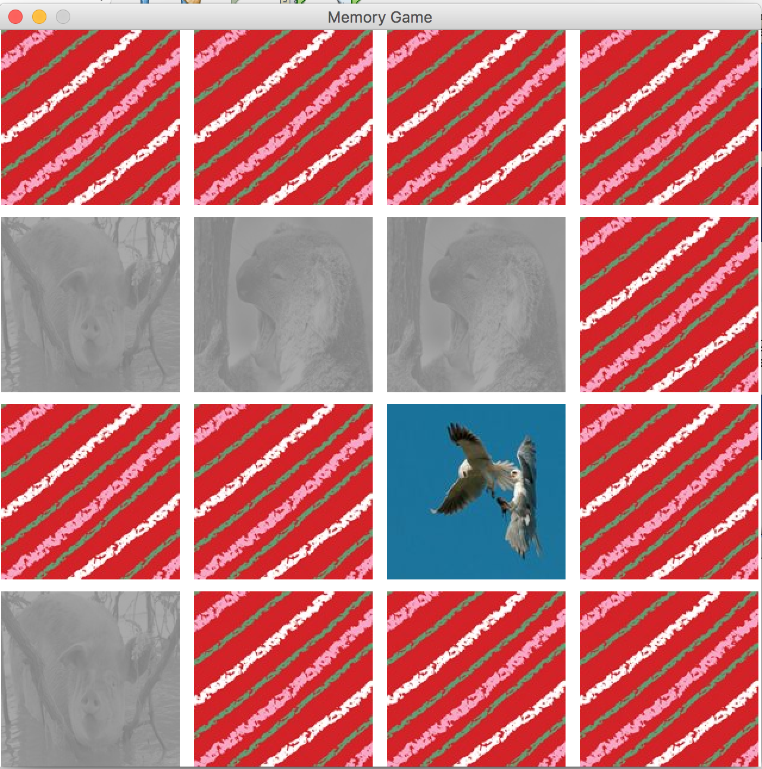

Slika (3) – Medium nivo 5x6 (tri mečovana para i jedna otvorena kartica)

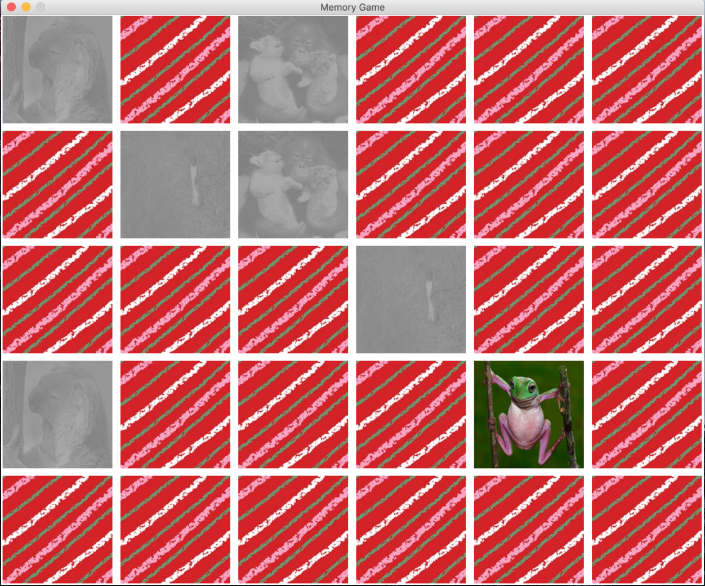

Slika (4) – Hard nivo 5x8 (tri mečovana para i jedna otvorena kartica)

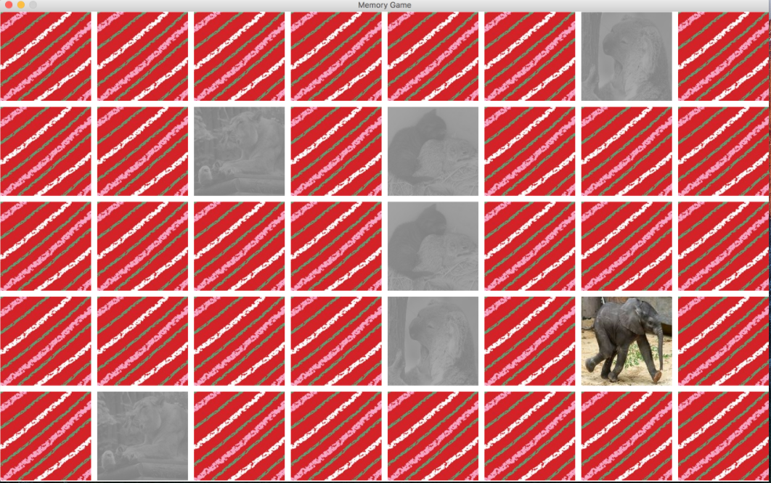

Slika (5) – Kraj igre, prikaz vremena za koje je igrač završio igru, tj. upario sve kartice i polje za upis imena

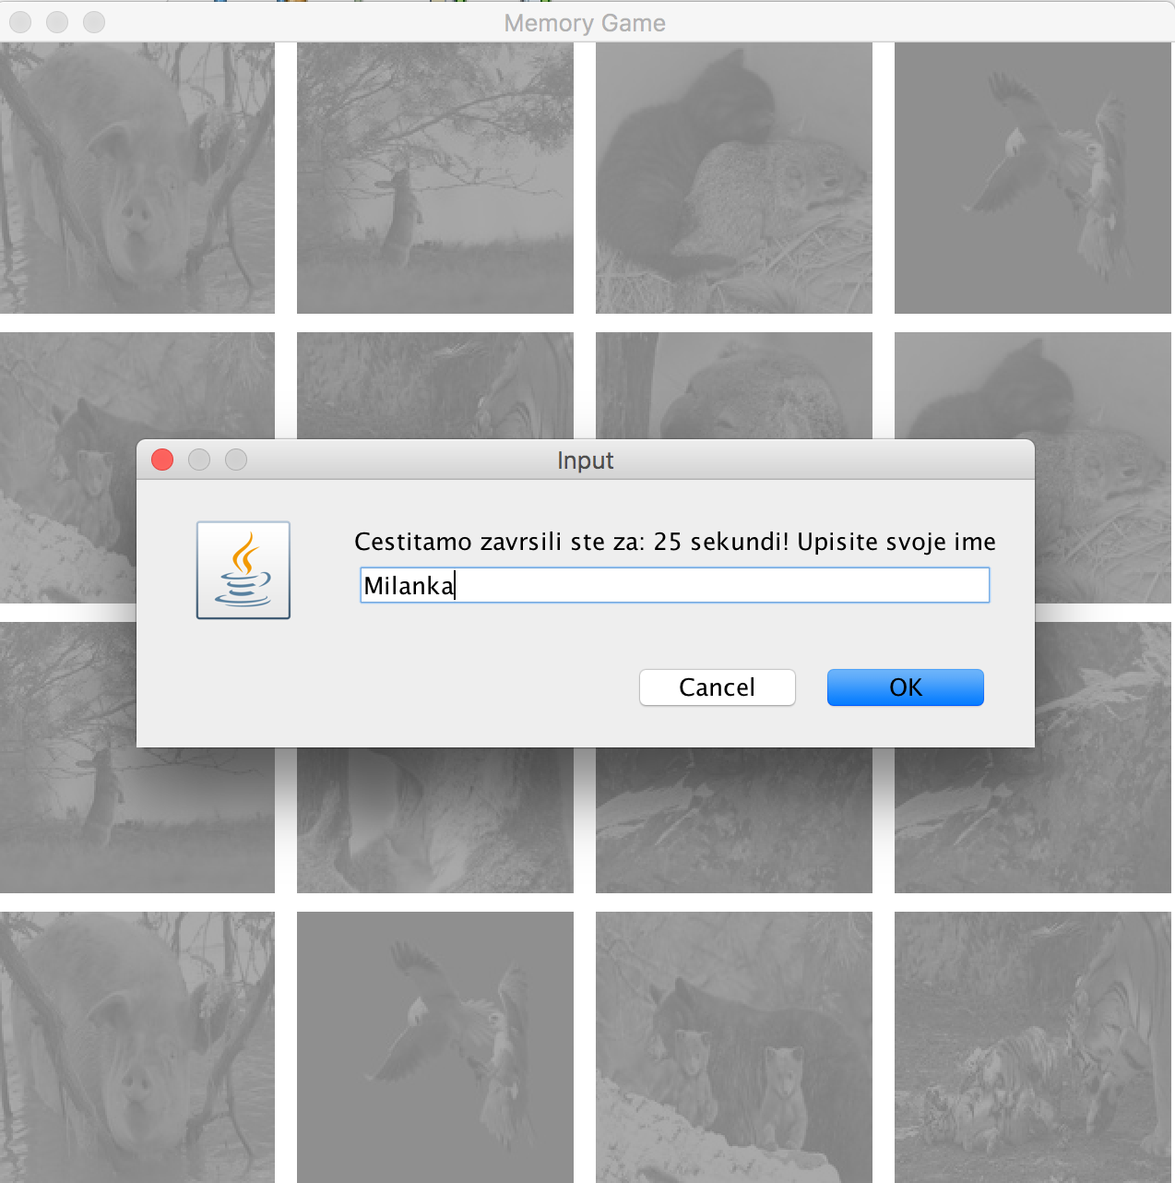

Slika (6) –Lista igrača sortirana od najkraćeg do najdužeg vremena, prikazano je ime igrača i vreme za koje je igrač završio igru

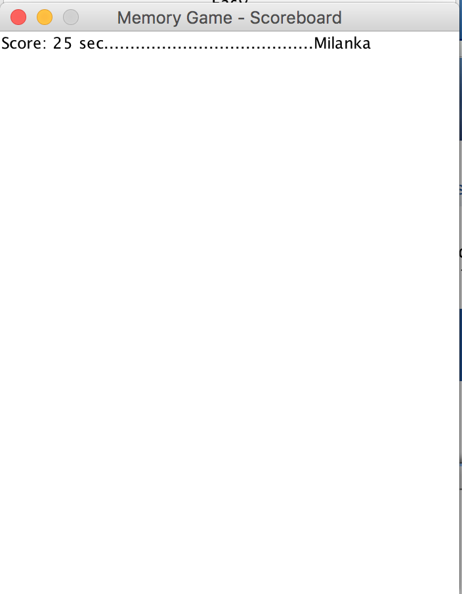

**Litertura:**

* Dragan Domazet, CS101 Uvod u objektno-orjentisano programiranje, autorizovana predavanja u elektronskom obliku, Fakultet informacionih tehnologija, Beograd, 2015 god.
* https://docs.oracle.com/javase/tutorial/
* http://stackoverflow.com/